Sublime Text 3 配置php调试环境介绍

* |
* 浏览：580
* |
* 更新：2015-10-01 11:13
* |
* 标签：[php](http://jingyan.baidu.com/tag?tagName=php" \t "_blank)
* [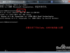](http://jingyan.baidu.com/album/8065f87f97ff4523312498d1.html?picindex=1)1
* [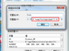](http://jingyan.baidu.com/album/8065f87f97ff4523312498d1.html?picindex=2)2
* [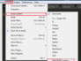](http://jingyan.baidu.com/album/8065f87f97ff4523312498d1.html?picindex=3)3
* [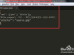](http://jingyan.baidu.com/album/8065f87f97ff4523312498d1.html?picindex=4)4
* [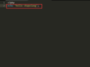](http://jingyan.baidu.com/album/8065f87f97ff4523312498d1.html?picindex=5)5

[分步阅读](http://jingyan.baidu.com/album/8065f87f97ff4523312498d1.html)

php编译不是sublime text 3标配，需要自己配置。

工具/原料

* PHP开发环境
* Sublime Text 3

方法/步骤

1. 确保你电脑安装了php，并把php设置到环境变量里了

Xampp: G:\xampp\php添加到环境变量中，即可。

打开命令提示行，输入php –v，回车。

说明：任意目录下可执行php，说明环境变量已设置;

[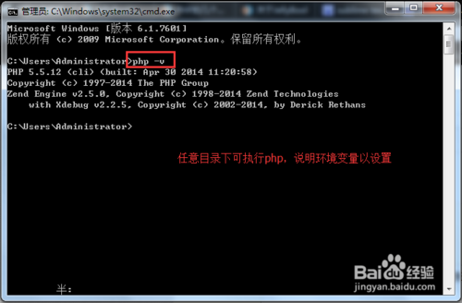](http://jingyan.baidu.com/album/8065f87f97ff4523312498d1.html?picindex=1)

[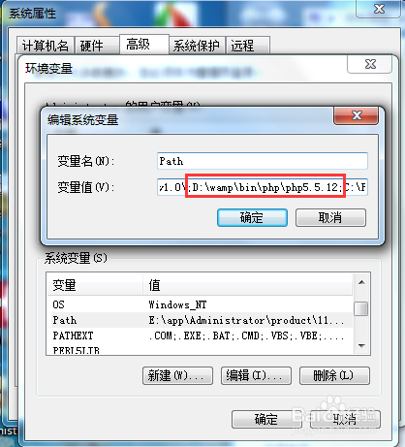](http://jingyan.baidu.com/album/8065f87f97ff4523312498d1.html?picindex=2)

1. 点击Sublime Text 3 的“Tools”->"Build System"->"New Build System..."

[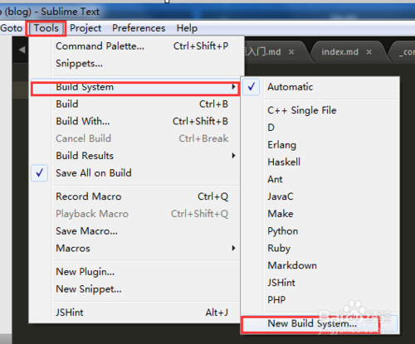](http://jingyan.baidu.com/album/8065f87f97ff4523312498d1.html?picindex=3)

1. 输入编译脚本输入如下：{"cmd": ["php", "$file"],"file\_regex": "^(...\*?):([0-9]\*):?([0-9]\*)","selector": "source.php"}另存到Sublime Tex 3的Data目录下，如下是我的目录：F:\ProgramFiles\Sublime Text 3\Data\Packages\User文件名叫：PHP.sublime-build

[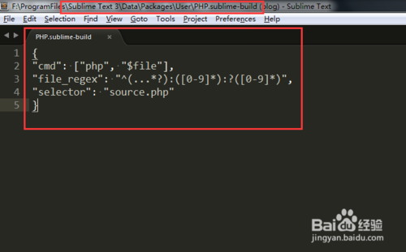](http://jingyan.baidu.com/album/8065f87f97ff4523312498d1.html?picindex=4)

1. 测试

新建个文件，写几句脚本，保存。按Ctrl+B编译;

例子如图：

[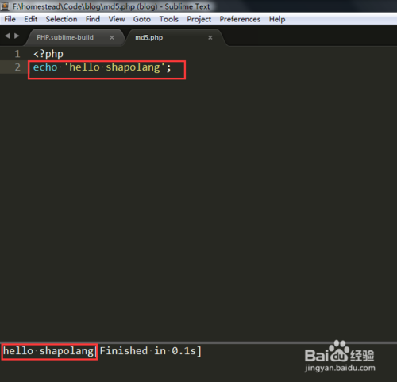](http://jingyan.baidu.com/album/8065f87f97ff4523312498d1.html?picindex=5)

END

注意事项

* 一定要记得配置php环境变量，否则，按ctrl+b不能编译